Первый этап «Загадка Шерлока Холмса» - максимум 10 талантов
№ задания | ОТВЕТ | Таланты
 | Камень погрузили в тележку и везли перед наступающей армией.
 | Леди Мэри - пешеход
 | Воздушный шар
 | Спицы в колесах и обода
 | Веревкой с узлами – с тех пор мера скорости судна в узлах
 | Имеют два автомобиля (или меняют номера) – оба ответа правильные.
 | Вторую собаку
 | Мусор с маркировкой
 | Отсутствие атмосферы (точнее кислорода)
 | Фотоаппарат и линейку (фотокопия с указанием масштаба)
Участникам предлагается решить задачу, найти слово(а) – ответ. Ответы записать на бланк.
1 задание. Когда-то давным-давно Королевич потерпел поражение от своего соседа и был пленен. Властитель соседнего государства решил проявить благородство и отпустить побежденного монарха. Но поставил условие: войска Королевича не должны заходить за Пограничный Камень.
Прошло время. Королевич восстановил и приумножил свою армию, и снова затеял военный поход. Но обещание есть обещание!
Что придумал Королевич, чтобы перейти границу, и не нарушить клятву?
………………………………………………………………………………………………………………………..
2 задание. У леди Мэри не было при себе водительских прав. Она не остановилась на железнодорожном переезде, хотя шлагбаум был опущен, потом, не обращая внимания, на "кирпич" двинулась по улице с односторонним движением против движения и остановилась, лишь миновав три квартала. Все это происходило на глазах полисмена, который почему-то не счел нужным вмешаться. Почему?.....................................................…………………………………………………
3 задание. Предложите простое и легкое устройство для измерения высоты пещеры, до свода которой не доходит даже свет фонарика, а вскарабкаться по стене невозможно. Точность измерения - около одного метра. Чем можно воспользоваться для измерения?....................................................……..……………………..
4 задание. Первые колеса были изготовлены примерно 4 тысячи лет назад шумерами. Они строили повозки на сплошных деревянных колесах и возили на них различные грузы. Древние греки пользовались колесницами на войне. Для увеличения маневренности грекам нужны были легкие и прочные колеса. Какие элементы колеса изобрели древние греки? ................................................................
5 задание. В 15 веке на морских парусниках еще не было точных стационарных приборов, определяющих скорость движения корабля. Но моряки, зная простую формулу зависимости скорости от времени и расстояния, научились высчитывать скорость во время движения судна под парусами в открытом океане на спокойной воде. С помощью чего они измеряли скорость? ……………………………….
6 задание. На некоторых улицах Парижа действуют специальные правила: по чётным дням могут ездить только машины с чётными номерами, по нечетным дням – наоборот. Но многие парижане, которые живут на этих улицах, умудряются передвигаться на автомобиле ежедневно, не нарушая при этом правил. Как им это удается? ……………………………………………………………………………………….
7 задание. Обычно на Севере охотятся с собакой: она находит и останавливает лаем добычу. На лай приходит человек. Но старый охотник оглох - лай не слышит, охотиться не может. Он голодал, долго думал, как жить. Потом догадался. Кого он выбрал себе в помощники?………………………………………………………………………….…………..
8 задание. В 1992 году океанографам удалось достоверно с помощью неопровержимых фактов установить, что круговорот воды между Японией, Аляской и Алеутскими островами составляет примерно три года. Что помогло ученым прийти к этому выводу? ……………………………………………………………………………….
Задание 9. Для освещения лунной поверхности «под ногами» станции «Луна-16» нужно было снабдить станцию компактной и сильной электролампой. Лампе предстояло выдержать большие механические перегрузки. Оказалось, что лампы не выдерживают перегрузок. Слабым местом было соединение цоколя лампы со стеклянным баллоном. Какая особенность Луны позволяет оставить конструкцию прежней? …………………………………………………………………………………………………………………….
Задание 10. В открытые железнодорожные вагоны грузили сосновые бревна. Контролеры измеряли диаметр каждого ствола, чтобы потом, вычислить объем всех бревен. Работа шла медленно, контролеры собирались задержать поезд, чтобы успеть произвести замеры... И тут появился изобретатель. - Есть идея! - сказал он. - Поезд уйдет через пять минут. Возьмите... Что он предложил?
За каждый правильный ответ - 1 талант.

ВТОРОЙ ЭТАП «Нужна штуковина» - максимум 17 талантов
1 УРОВЕНЬ
На столе: набор для путешественника (влажная салфетка, набор для чистки зубов, туалетное мыло, расческа для волос, губка для обуви, тапки, маска для сна).
Эксперт задумывает один предмет. Подсказки даются в общем виде так, чтобы они подходили к максимальному количеству предметов на столе.
Участники получают подсказки за таланты или «в кредит».
За правильный ответ 3 таланта
 | Подсказки | Таланты
1 | Размер | 0
2 | Форма | 0
3 | Материал | 0
4 | Подвижное / неподвижное
5 | Источник энергии нужен / не нужен
6 | Вес
7 | Область использования
8 | Функция (назначение)
9 | Индивидуальное / коллективное
10 | Цвет
 | За ответ
 | Итог

2 УРОВЕНЬ
На столе: набор для путешественника (влажная салфетка, набор для чистки зубов, туалетное мыло, расческа для волос, губка для обуви, тапки, маска для сна).
Эксперт задумывает один элемент. Подсказки даются в общем виде так, чтобы они подходили к максимальному количеству элементов на столе.
Участники получают подсказки за таланты или «в кредит».
За правильный ответ 3 таланта
 | Подсказки | Таланты
1 | Размер | 0
2 | Форма | 0
3 | Материал | 0
4 | Подвижное / неподвижное
5 | Источник энергии нужен / не нужен
6 | Вес
7 | Область использования
8 | Функция (назначение)
9 | Индивидуальное / коллективное
10 | Цвет
 | За ответ
 | Итог

3 УРОВЕНЬ
Участникам предлагается категория, к которой принадлежит предмет. Категории: автомобили, самолеты, корабли, поезда, космическая техника.
Каждый эксперт задумывает один предмет. Подсказки даются в общем виде так, чтобы они подходили к максимальному количеству предметов.
Участники получают подсказки за таланты или «в кредит».
За правильный ответ 3 таланта
 | Подсказки | Таланты
1 | Размер | 0
2 | Форма | 0
3 | Материал | 0
4 | Подвижное / неподвижное
5 | Источник энергии нужен / не нужен
6 | Вес
7 | Область использования
8 | Функция (назначение)
9 | Управление нужно / не нужно
10 | Цвет
 | За ответ
 | Итог

4 УРОВЕНЬ
Участникам предлагается категория, к которой принадлежит элемент предмета. Категории: автомобили, самолеты, корабли, поезда, космическая техника.
Каждый эксперт задумывает один элемент. Подсказки даются в общем виде так, чтобы они подходили к максимальному количеству элементов.
Участники получают подсказки за таланты или «в кредит».
За правильный ответ 3 таланта.

5 УРОВЕНЬ
Эксперт задумывает предмет, связанный с транспортом (кресло космонавта, тележки с питанием, навигатор, компас, стакан с подстаканником), предлагает три подсказки (любые, из перечисленных в 1-м уровне).
Участники могут получить дополнительные подсказки за таланты или «в кредит».
За правильный ответ – 5 талантов.

ТРЕТИЙ ЭТАП «Правило Филеаса Фогга» - максимум 32 таланта
1 уровень.
Вариант 1. Найдите лишний автомобиль, назовите надсистему для оставшихся ………………….…………………………………………………………………………………………………………………..
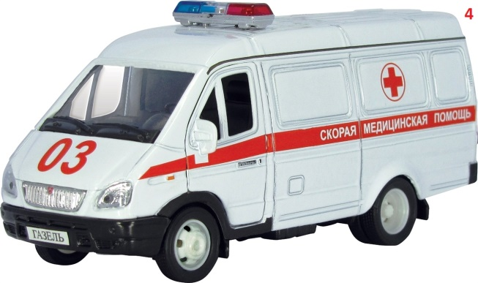
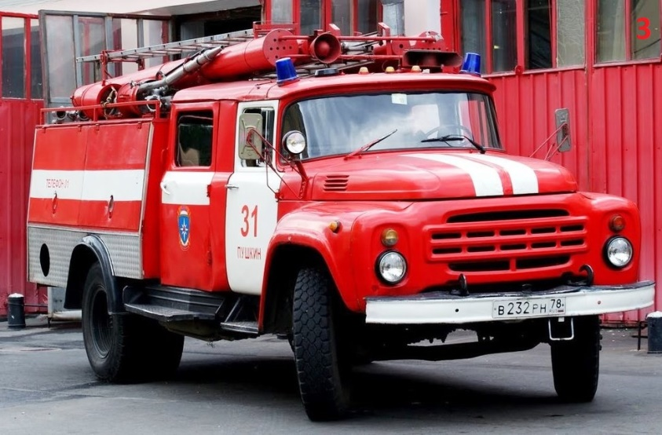
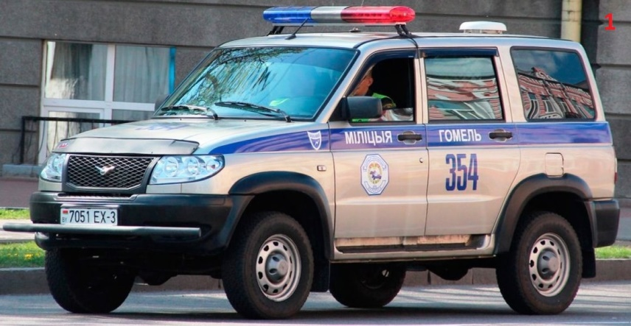
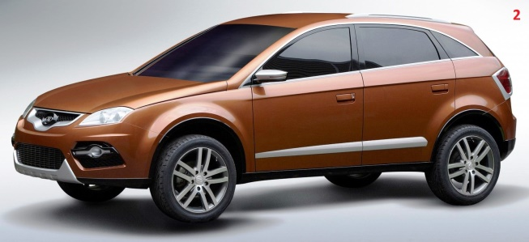

КОНТРОЛЬНЫЙ ОТВЕТ – 2 (частный автомобиль)
1,3,4 – (спец-машины)
За контрольный ответ – 3 таланта; за дополнительный ответ с объяснением – 1 талант

Вариант 2. Найдите лишнее транспортное средство. По какому признаку вы сделали свой выбор? Напишите в ответе номер лишнего транспортного средства и признак, объединяющий остальные. ………………………………………..…………………………….

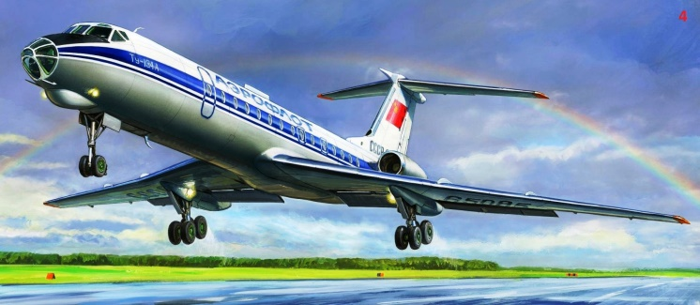
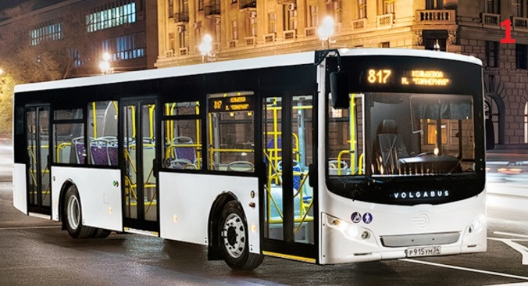
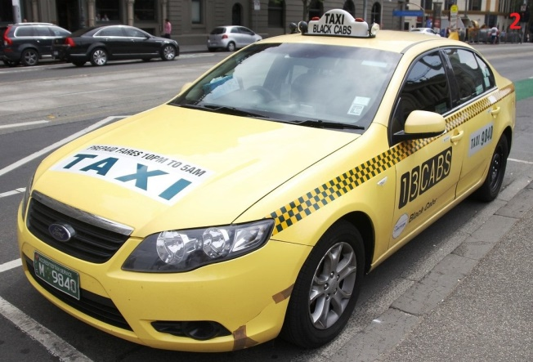
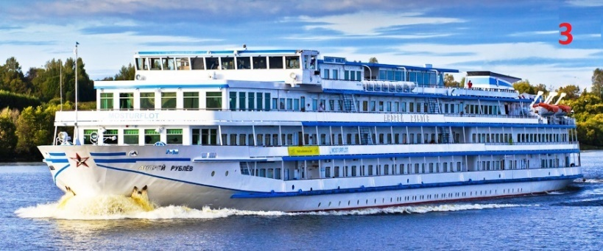
КОНТРОЛЬНЫЙ ОТВЕТ – 2 (такси)
1, 3, 4, - коллективного пользования, такси – индивидуального пользования.
За контрольный ответ – 3 таланта; за дополнительный ответ с объяснением – 1 талант

2 уровень.
Вариант 1.
Какими видами транспорта доставляется почта?
1 - …………………………………………………………………………………………………………………….... (почтовый самолет)
2 - ………………………………………………………………………………………….……………………………….. (почтовый вагон)
3 - ………………………………………………………………………………………………………………… (почтовый автомобиль)
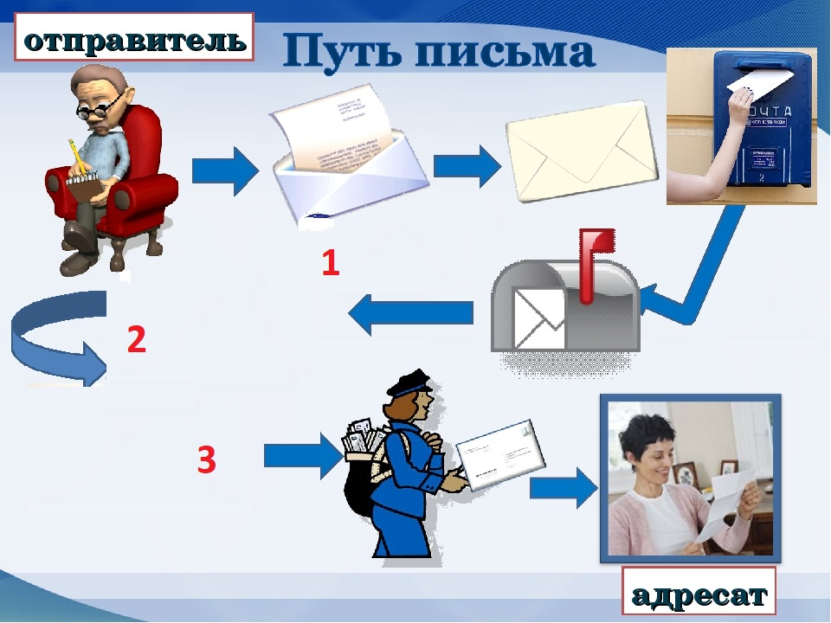
За контрольный ответ – 1 талант
Как доставлялась почта, когда транспорта не было? (скороходы Древнего Рима и Египта, почтовые голуби, курьеры и т.д.)……………………………………………………………………
Эксперт оценивает полноту ответа от 1 до 3 талантов

Вариант 2.
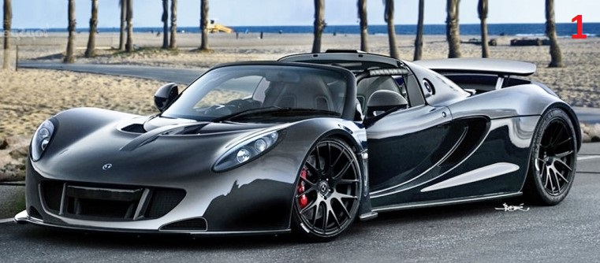
Расставьте в порядке возрастания скорости. ………………………………………………………

Автомобиль Hennessey Venom GT
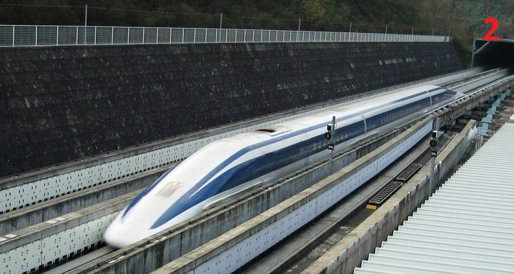

Железнодорожный поезд Маглев MLX01
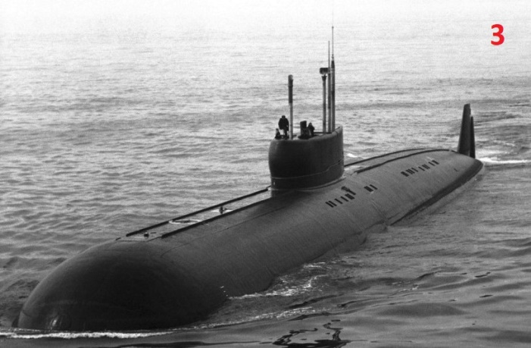

Атомная подводная лодка К-222

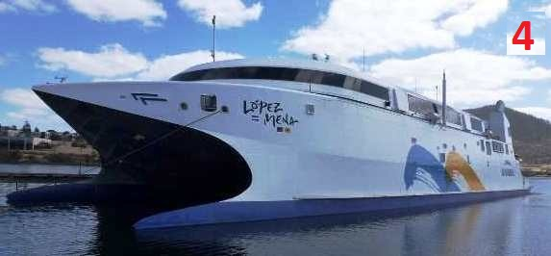

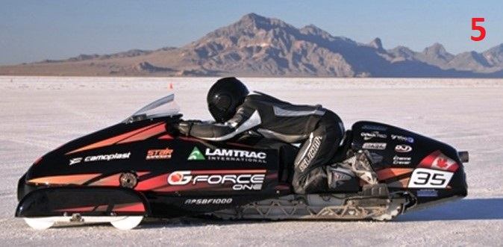
Пассажирский корабль Francisco

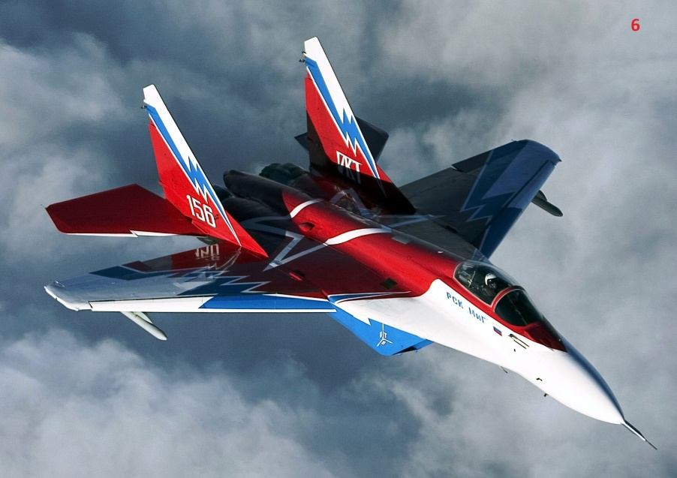
Снегоход G-Force -1

Реактивный военный самолет МИГ
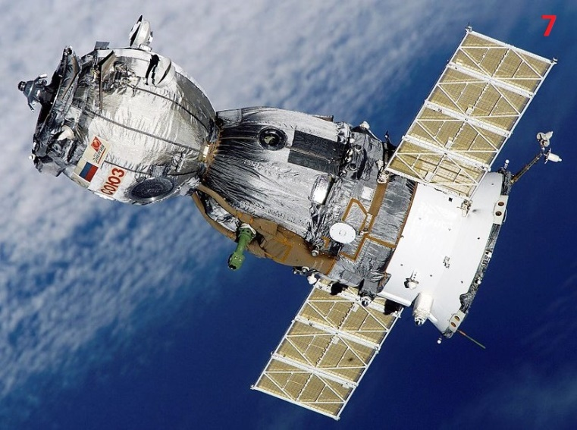

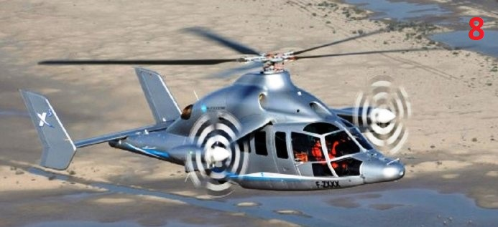
Орбитальная станция «Союз»

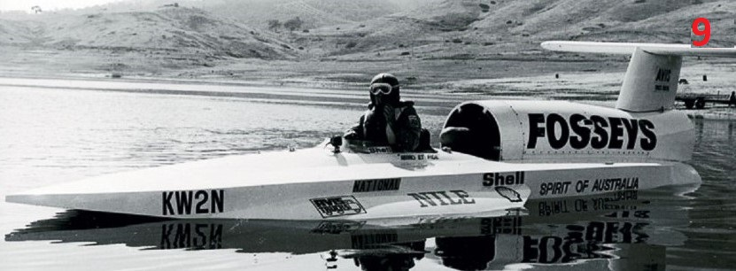
Вертолет Eurocopter X3

Лодка «Дух Австралии»
КОНТРОЛЬНЫЙ ОТВЕТ – 3, 4, 5, 1, 8, 9, 2, 6, 7
За Контрольный ответ – 5 талантов
3 уровень
Из чего состоит колесо велосипеда ..…………………………………………….……………………..
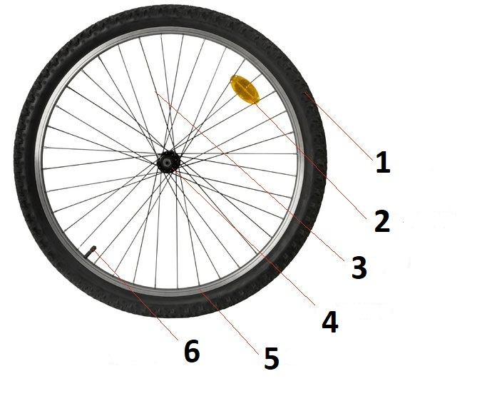
Что позволяет шине амортизировать движение? ……………………………………….………

КОНТРОЛЬНЫЙ ОТВЕТ:
1 – Шина, 2 – отражающий элемент, 3 – спицы, 4 – втулка, 5 – обод, 6 – ниппель
- Воздух под давлением
За контрольный ответ – 3 таланта
За точный ответ на второй вопрос – 3 таланта

4 уровень
Расставьте в хронологическом порядке

- В книге Герберта Уэллса много идей транспорта будущего: «Появятся фургоны с двигателями внутреннего сгорания для развоза мелких грузов, а там и моторизованные омнибусы. Железные дороги сохранятся только для перевозки тяжелых грузов»; «Если жители ходят пешком, диаметр города не превышает 10 км, если ездят на лошадях — вдвое больше, а если пользуются автомобилем, развивающим большую скорость, то он может составить 90 км. К концу XX века население Лондона, Петербурга и Берлина превысит 20 млн жителей, а Нью Йорка и Чикаго — 40 млн» (1901 год).
- В книге Жюля Верна «С Земли на Луну» можно было прочесть о лунных модулях и высадке человека на Луну (1865 г.)
- В книге «Профили будущего» Артур Кларк предположил, что орбитальные спутники можно будет использовать для предсказания погоды (1954 г.)
- Герои романа Алексея Толстого «Аэлита» Мстислав Лось и Алексей Гусев, используя теорию К.Э. Циолковского, построили межпланетный корабль, и улетели на нем на Марс (1923 г.)
- Американский писатель Джон Джекоб Астор IV опубликовал роман «Путешествие в другие миры», в котором описал магнитную железную дорогу и электромобиль (1894 год).
- Для Всемирной выставки в Нью-Йорке Айзек Азимов сделал прогноз: «Автомобиль будет парить над дорогой на высоте одного метра. Надводным, скользящим по поверхности воды, будет и речной и морской транспорт. Доставка товаров и материалов будет осуществляться чем то вроде пневмо-почты» (1964 год).

КОНТРОЛЬНЫЙ ОТВЕТ: 2, 5, 1, 4, 3, 6
За контрольный ответ 5 талантов

5 уровень
Куда едет автобус? Почему? - 3 таланта
Какого элемента не хватает? …..………………………………………………………… 3 таланта.
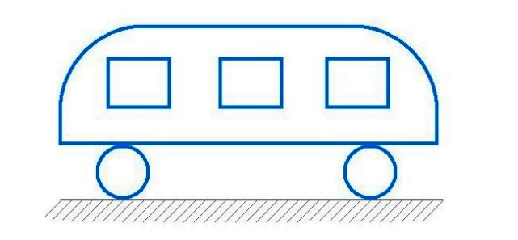
КОНТРОЛЬНЫЙ ОТВЕТ: автобус едет влево (на рисунке нет дверей, значит они на противоположной стороне – автобус едет влево)
Нет элемента – двери.
За контрольный ответ – 3 таланта + 3 таланта

ЧЕТВЕРТЫЙ ЭТАП «Раскадровка для Микки Мауса» - максимум 30 талантов
1 Уровень. Восстановите порядок действий. Назовите процесс.
1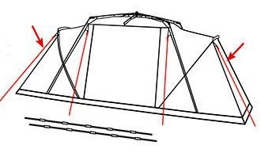 |  | 2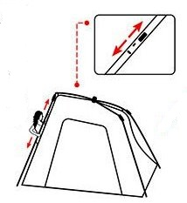 |  | 3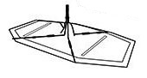 |  | 4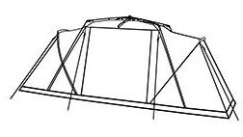 |  | 5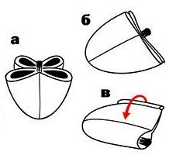
6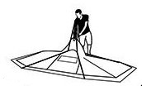 |  | 7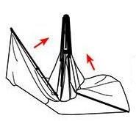 |  | 8 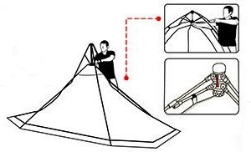 |  | 9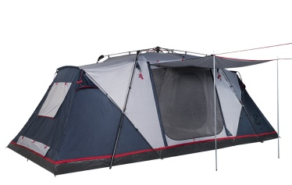 |  | 10 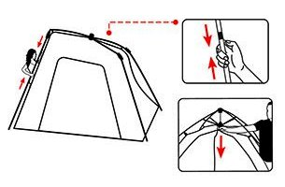

1 – 3
2 – 6
3 – 8
4 – 2
5 – 1
6 – 9
7 – 4
8 – 10
9 – 7
10 – 5

1-3 |  | 2-6 |  | 3-8 |  | 4-2 |  | 5-1
6-9  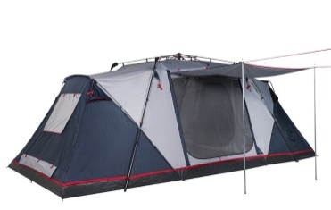 |  | 7 |  | 8 |  | 9 |  | 10

За контрольный ответ – 10 талантов

1 |  | 2 |  | 3 |  | 4 |  | 5
6 |  | 7 |  | 8 |  | 9 |  | 10

2 уровень
Перед Вами процесс изготовления льняных изделий. Восстановите последовательность и дайте названия каждому этапу. За контрольный ответ 10 талантов
1 |  | 2  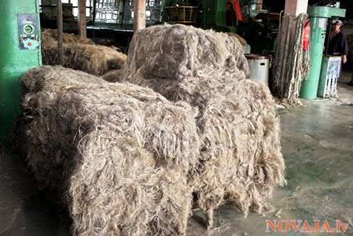 |  | 3 |  | 4  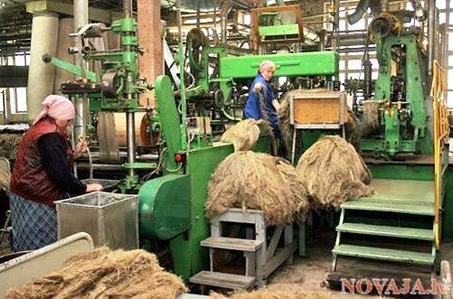 |  | 5  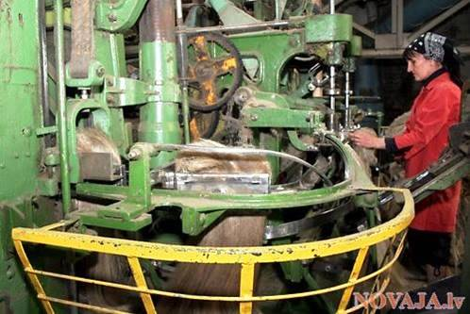
 |  | Льняное волокно (после вымачивания и сушки) |  |  |  | Чесальный цех (разделение волокон) |  | Ленточная машина (вытягивание волокон)

6.  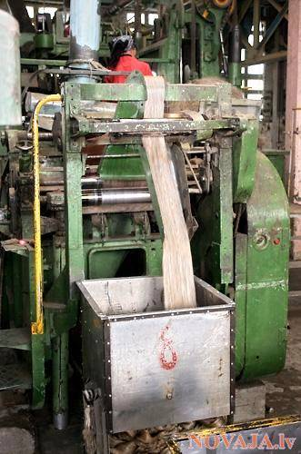 |  | 7 |  | 8  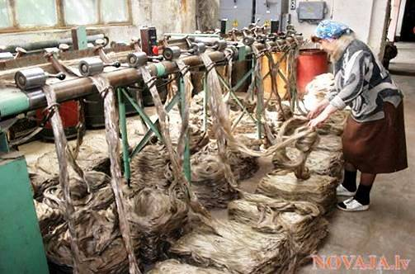 |  | 9  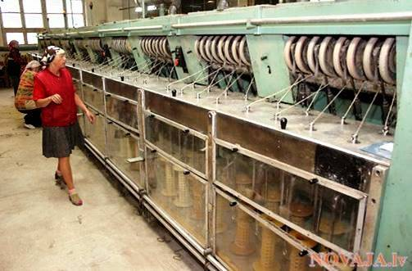 |  | 10  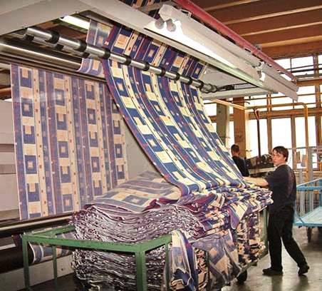
Ленточная машина (прокатывание и выравнивание волокна) |  |  |  | Изготовление пряжи (вытягивание и разделение лент) |  | Плетение нити и наматывание на катушку |  | Изготовление ткани
КОНТРОЛЬНЫЙ ОТВЕТ:
1 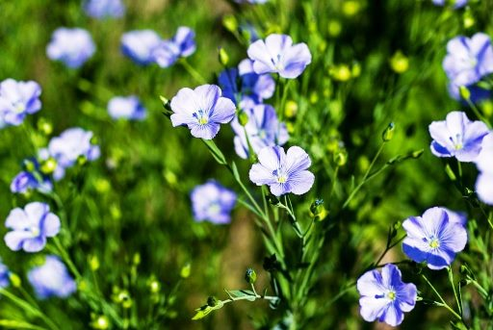 |  | 2 |  | 3  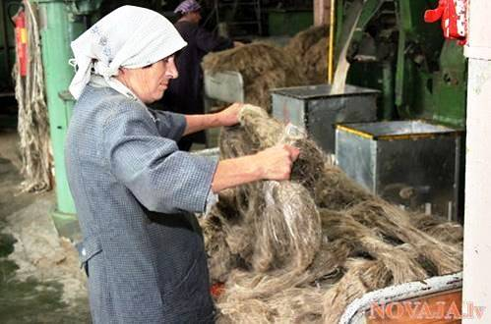 |  | 4 |  | 5
Выращивание льна |  | Льняное волокно (после вымачивания и сушки) |  | «Трепание» льна (очистка от примесей) |  | Чесальный цех (разделение волокон) |  | Ленточная машина (вытягивание волокон)

6 |  | 7 |  | 8 |  | 9 |  | 10  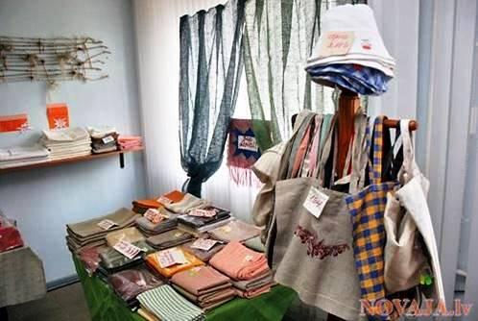
Ленточная машина (прокатывание и выравнивание волокна) |  | Изготовление пряжи (вытягивание и разделение лент) |  | Плетение нити и наматывание на катушку |  | Изготовление ткани

3 уровень
Восстановите путь одного из вас от дома до школы, выделите 10 этапов от момента подъема до начала 1-го урока.
1 |  | 2 |  | 3 |  | 4 |  | 5
6 |  | 7 |  | 8 |  | 9 |  | 10

За каждый выделенный этап – 1 талант (максимум – 10 талантов)

ПЯТЫЙ ЭТАП «Тринадцатый подвиг Геракла». От 14-ти талантов
Выберите хорошо знакомую техническую систему из нескольких предложенных: окно в автомобиле, весло лодки, фары у автомобиля, шасси самолета, скафандр для выхода в открытый космос, очки мотоциклиста.
Задание 1. Сформулируйте 5 функций, которые может выполнять выбранная система (или ее элементы) по формуле:
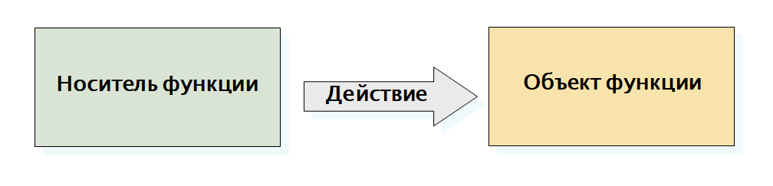
Окно задерживает воздух
Окно пропускает свет
Окно удерживает грязь
За каждую сформулированную функцию – 1 талант

Задание 2. Что неудобно в данной конструкции? Перечислите:
Окно автомобиля не задерживает солнечные лучи – салон автомобиля нагревается
Стекло, из которого сделано окно, хрупкое – может разбиться
Не оценивается.
Сформулируйте противоречия по формуле:
Если (действие)
То (+) требование 1
Но (-) требование 2
Если изготавливать окно из стекла, то (+) окно прозрачное у водителя и пассажиров хороший обзор, но (-) салон автомобиля нагревается
Если изготавливать окно из непрозрачного материала, то (+) салон автомобиля не нагревается, но (-) не будет хорошего обзора.
Грамотно сформулированное противоречие – 3 таланта

Задание 3. Сформулируйте ИКР по одной из трех формул:
Система САМА устраняет (-), сохраняя (+)
Прозрачное окно САМО защищает салон от нагрева, сохраняя хороший обзор
Система выполняет больше функций
Окно и обеспечивает хороший обзор, и защищает от нагрева салон, и показывает температуру наружного воздуха.
Системы нет, а функция выполняется
Х-элемент позволяет прозрачному окну защищать салон от нагрева, обеспечивать хороший обзор и показывать температуру наружного воздуха.
За каждую формулировку ИКР – 3 таланта

Задание 4. Предложите возможные решения противоречий и достижения ИКР.
Тонированное специальной краской окно изменяет свою прозрачность и цвет при увеличении наружной температуры.
За каждое решение – 3 таланта

За весь турнир – 103 таланта

